BÁO CÁO TIẾN ĐỘ ĐỒ ÁN TỐT NGHIỆP
GIAI ĐOẠN: TUẦN 12 – TUẦN 13 (KẾ HOẠCH 17 TUẦN ĐỀ CƯƠNG ĐATN)
CHỦ ĐỀ: HOÀN THIỆN PIPELINE PHÁT HIỆN, THEO DÕI, XÁC NHẬN VI PHẠM VÀ QUẢN LÝ DỮ LIỆU CCTV
NGHIỆM THU: PIPELINE DETECT – TRACK – XÁC NHẬN VI PHẠM – LƯU DB CHẠY ĐƯỢC VỚI 1 CAMERA
Tên đề tài: | Nghiên cứu và xây dựng hệ thống phát hiện biển hiệu, biển quảng cáo lấn chiếm vỉa hè qua camera giám sát CCTV cố định
Sinh viên thực hiện: | Nguyễn Đức Tài Năng — MSSV: 20224083 — Lớp: Kỹ thuật Máy tính K67  Đơn vị: Đại học Bách Khoa Hà Nội
Thời gian thực hiện: | Giai đoạn Tuần 12 – Tuần 13 theo biểu đồ tiến độ 17 tuần của Đề cương ĐATN chính thức
Mục tiêu tuần 12–13 theo Đề cương: | 1. Hoàn thiện thuật toán xác định vi phạm (tính % giao nhau + ngưỡng).  2. Tích hợp ByteTrack, xác nhận vi phạm ổn định theo thời gian.  3. Xây dựng module lưu ảnh bằng chứng.  4. Xây dựng cơ sở dữ liệu SQLite lưu lịch sử vi phạm.  5. Xử lý đồng thời nhiều luồng camera, tối ưu hiệu năng.
Tiêu chí nghiệm thu cốt lõi: | Pipeline detect – track – xác nhận vi phạm – lưu DB chạy được với 1 camera.  (Khảo sát và phân định rạch ròi khả năng xử lý đơn camera thực tế với đa camera đồng thời)
Trạng thái nghiệm thu: | • 4/5 Hạng mục hoàn thành xuất sắc 100% kèm bộ unit test tự động và nhật ký thực thi.  • 1/5 Hạng mục (Đa luồng đồng thời) đạt mức Một phần (Partial) / Đa camera: Chưa kiểm chứng.  • Tiêu chí nghiệm thu cốt lõi trên 1 camera: ĐẠT 100% (minh chứng trên Video test Camera 1).

TỔNG QUAN TIẾN ĐỘ TUẦN 12–13 VÀ TIÊU CHÍ ĐỐI CHIẾU ĐỀ CƯƠNG
Bối cảnh kỹ thuật: Theo biểu đồ kế hoạch 17 tuần được phê duyệt trong Đề cương Đồ án Tốt nghiệp (ĐATN), giai đoạn Tuần 12–13 là dấu mốc kỹ thuật bản lề chuyển dịch từ mô hình nhận diện thị giác thuần túy (Perception Layer đã hoàn thành ở Tuần 9–11) sang hệ thống giám sát thời gian thực tích hợp toàn diện (End-to-End Edge Surveillance System).
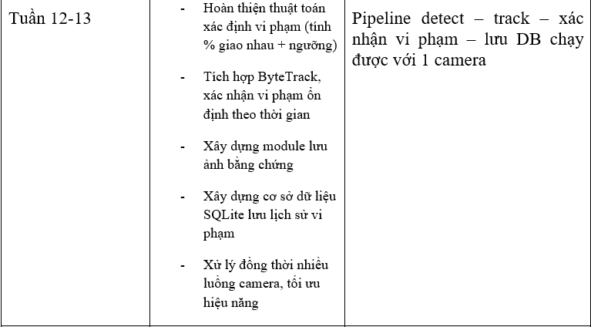
Hình 1. Trích lục nội dung kế hoạch 5 hạng mục và tiêu chí nghiệm thu Tuần 12–13 từ Đề cương ĐATN chính thức
📍 Tệp nguồn: Đề cương ĐATN - Biểu đồ kế hoạch thực hiện 17 tuần
NGUYÊN TẮC LIÊM CHÍNH HỌC THUẬT & ĐỐI CHIẾU: Nội dung trong biểu đồ kế hoạch Đề cương được dùng làm THƯỚC ĐO ĐỐI CHIẾU (Benchmark Baseline). Theo nguyên tắc liêm chính học thuật, sinh viên tuyệt đối không suy diễn nội dung trong kế hoạch là đã hoàn thành mà phải căn cứ vào mã nguồn thực tế, nhật ký kiểm thử độc lập (unit tests) và dữ liệu hồ sơ phát sinh trong CSDL.

Tiêu chí nghiệm thu cốt lõi: Đề cương ĐATN quy định rõ sản phẩm giao nộp trọng tâm của Tuần 12–13 là: 'Pipeline detect – track – xác nhận vi phạm – lưu DB chạy được với 1 camera'. Đối với hệ thống nhiều camera, đề tài hướng đến tối ưu hóa kiến trúc, đồng thời phân định rạch ròi giữa việc đã chạy hoàn chỉnh trên 1 camera thực tế với năng lực chịu tải đồng thời nhiều luồng camera.

BẢNG ĐỐI CHIẾU TIẾN ĐỘ 5 HẠNG MỤC CÔNG VIỆC TUẦN 12–13
Dưới đây là bảng đối chiếu chi tiết 5 hạng mục công việc được giao theo Đề cương, tình trạng đáp ứng thực tế trong mã nguồn, bằng chứng kiểm thử tự động và các vấn đề kỹ thuật còn tồn tại:
STT | Hạng mục công việc  (Theo Đề cương) | Nội dung kỹ thuật &  Tiêu chí cần đạt | Trạng thái  thực tế | Tệp mã nguồn, Cấu hình &  Bằng chứng Log kiểm thử | Tồn tại kỹ thuật &  Kế hoạch hoàn thiện
1 | Hoàn thiện thuật toán xác định vi phạm | • Tính % giao nhau (Overlap Ratio) 2D giữa BBox và đa giác vỉa hè.  • So sánh với ngưỡng threshold.  • Kiểm tra điểm tiếp đất chân biển. | HOÀN THÀNH  (100%) | • violation/checker.py: Thuật toán lai kép (3 điểm đáy chân biển + Shapely Polygon 2D).  • Ngưỡng: threshold=0.30 (30%).  • tests/test_violation_checker.py: Đạt 4/4 kịch bản (100%). | BBox 2D chữ nhật bị phình to diện tích khi biển đặt chéo góc camera. Giai đoạn sau sẽ nghiên cứu nâng cấp sang Instance Segmentation Mask để ôm sát biên dạng.
2 | Tích hợp ByteTrack & Xác nhận ổn định theo thời gian | • Gán và duy trì ID qua các khung hình.  • Lọc chuỗi thời gian loại trừ cảnh báo giả do người xách biển hoặc bóng đổ. | HOÀN THÀNH  (100%) | • tracking/tracker.py: ByteTrack 2 vòng tối ưu (track_high=0.25, track_low=0.10).  • tracking/verifier.py: Máy trạng thái 3 cấp (confirm_sec=3.0s, require_stationary=True).  • tests/test_temporal_verifier.py: Đạt 7/7 kịch bản (100%). | Khi camera bị rung lắc mạnh do gió bão làm rung cột CCTV, cần tích hợp thêm thuật toán bù trừ rung lắc toàn khung hình (Global Motion Compensation - GMC).
3 | Xây dựng module lưu ảnh bằng chứng | • Tự động chụp và lưu trữ hình ảnh hiện trường vi phạm.  • Đóng tem pháp lý.  • Phục vụ xử phạt nguội. | HOÀN THÀNH  (100%) | • evidence/saver.py: Lưu 2 cấp độ: Ảnh toàn cảnh (Full Frame) đóng tem thông tin và ảnh crop cận cảnh biển hiệu.  • Cây thư mục: evidence/records/ và evidence/crops/.  • tests/test_evidence_saver.py: Đạt 100%.  • Hỗ trợ _safe_imwrite chống lỗi Unicode. | Tính năng làm mờ khuôn mặt (Face Blur) hiện phụ thuộc tệp Haar cascade OpenCV ngoài. Thao tác ghi đĩa hiện chạy đồng bộ (sync), cần chuyển sang async worker.
4 | Cơ sở dữ liệu SQLite lưu lịch sử vi phạm | • Xây dựng CSDL quan hệ lưu trữ hồ sơ vi phạm.  • Hỗ trợ quy trình phê duyệt Human-in-the-Loop. | HOÀN THÀNH  (100%) | • database/db.py: Quản trị CSDL data/surveillance.db.  • Bảng violations với 19 trường dữ liệu chuẩn hóa.  • Thuật toán khử trùng lặp theo ca trực ngày mới.  • tests/test_database.py: Đạt 100%.  • CSDL hiện lưu giữ 257 hồ sơ vi phạm thực tế. | Chưa có cơ chế mã hóa dữ liệu nhạy cảm ở mức tệp (file-level encryption) và quy trình tự động dọn dẹp/lưu trữ dữ liệu cũ (auto-purge) sau 90 ngày theo luật định.
5 | Xử lý đồng thời nhiều luồng camera & Hiệu năng | • Xử lý song song nhiều luồng camera CCTV (RTSP/Webcam/Video).  • Tối ưu hóa tài nguyên phần cứng (FPS, Latency). | MỘT PHẦN  (PARTIAL)  [Đa luồng: Chưa kiểm chứng] | • camera/stream_reader.py: Đọc luồng nền threading.Thread xả bộ đệm (Buffer Flush) và Auto-reconnect.  • dashboard/web_app.py: Dùng ThreadingHTTPServer.  • Đã đo trên 1 camera: CPU i5 đạt 22.2 FPS (PyTorch), 39.2 FPS (ONNX); Tesla T4 đạt 58.5 FPS.  • Chưa có orchestrator chạy song song >=4 camera trên main.py. | Cần xây dựng module Multi-Camera Ingestion Manager (mỗi camera 1 process/thread riêng biệt với Queue chung) và đo đạc độ trễ/sụt giảm FPS khi tải đồng thời 2, 4, 8 camera.

PHẦN 1: RÀ SOÁT CHI TIẾT 5 HẠNG MỤC KỸ THUẬT

1. Thuật toán xác định vi phạm không gian (Spatial Logic & Overlap Ratio)
Vai trò module: Module violation/checker.py đóng vai trò là 'bộ não phán quyết không gian' của toàn hệ thống, chuyển đổi kết quả phát hiện vật thể dạng Bounding Box sang kết luận pháp lý về hành vi lấn chiếm vỉa hè.
Cơ chế hoạt động: Hệ thống không chỉ dựa vào diện tích đè lên vỉa hè mà cài đặt Thuật toán lai kép (Dual-Condition Engine) kết hợp kiểm tra chân đế thực tế và diện tích giao cắt hình học 2D:
• Điều kiện 1 — Tọa độ chân đế tiếp xúc mặt đất (3-Point Ground Contact Rule): Biển hiệu đứng trên vỉa hè có bản chất vật lý là chân đế phải chạm mặt đất. Thuật toán trích xuất 3 điểm tại cạnh đáy hộp bao: pt_left = (x1, y2), pt_center = ((x1+x2)/2, y2), pt_right = (x2, y2). Sử dụng hàm cv2.pointPolygonTest với dung sai tiếp đất base_margin = 15.0 px. Nếu bất kỳ điểm nào trong 3 điểm nằm bên trong đa giác vỉa hè, cờ is_base_inside được bật. Quy tắc này loại bỏ hoàn toàn các biển quảng cáo gắn trên tường cao hoặc biển treo ban công tầng 2 (vốn có hình chiếu 2D đè lên vỉa hè nhưng chân đế không chạm đất).
• Điều kiện 2 — Tỷ lệ diện tích lấn chiếm 2D (Overlap Ratio với Shapely Polygon): Biểu diễn Bounding Box thành đa giác chữ nhật P_box và vỉa hè thành đa giác P_sidewalk. Tỷ lệ lấn chiếm được tính bằng: Overlap Ratio = Area(P_sidewalk ∩ P_box) / Area(P_box). Lưu ý mẫu số là diện tích hộp bao P_box, không phải IoU giữa 2 vật thể và không phải diện tích vỉa hè. Tích hợp phép toán sidewalk_poly.buffer(0) để tự động sửa lỗi đa giác tự cắt (Self-intersection Polygon).
• Ra quyết định vi phạm & Ngưỡng kích hoạt: Một đối tượng bị kết luận là VI PHẠM khi và chỉ khi thỏa mãn đồng thời: (is_base_inside == True) và (Overlap Ratio >= 0.30). Nếu Overlap Ratio < 0.30, hệ thống phân loại là CHẠM MÉP VỈA HÈ (hợp lệ). Hàm check_multi() hỗ trợ quản lý nhiều đa giác vỉa hè độc lập (Multi-ROI).
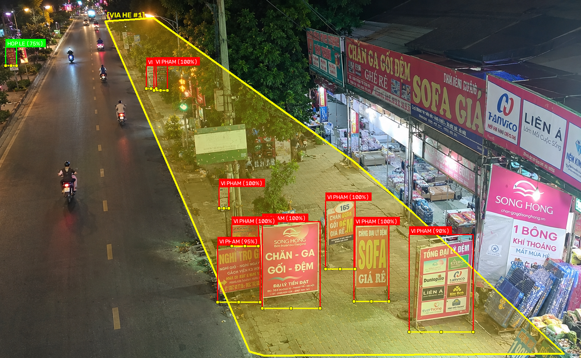
Hình 2. Kết quả nhận diện và phán quyết vi phạm vỉa hè thực tế trên khung hình CCTV Phố Hàng Bạc (Màu đỏ: Vi phạm lấn chiếm; Màu xanh: Hợp lệ)
📍 Tệp nguồn: data/images/output_v13/v13_detected_1.png
Bảng 2. Kết quả kiểm thử tự động module xác định vi phạm không gian (tests/test_violation_checker.py):
Kịch bản kiểm thử | Dữ liệu đầu vào mô phỏng | Kết quả kỳ vọng | Thực tế kiểm thử
Biển vi phạm rõ ràng | BBox nằm trọn vẹn 100% trong đa giác vỉa hè | is_violation=True, overlap=1.0 | ĐẠT (PASSED)
Biển hợp lệ ngoài vỉa hè | BBox nằm hoàn toàn ở lòng đường (cách xa vỉa hè) | is_violation=False, overlap=0.0 | ĐẠT (PASSED)
Biển chạm nhẹ mép vỉa hè | BBox lấn mép 15% (nhỏ hơn ngưỡng threshold 30%) | is_violation=False (Chạm mép) | ĐẠT (PASSED)
Biển treo tường / ban công | BBox đè 60% vỉa hè nhưng chân đế không chạm đất | is_violation=False (Loại trừ) | ĐẠT (PASSED)

2. Tích hợp ByteTrack & Bộ lọc xác nhận chuỗi thời gian (Temporal Verification)
Mục tiêu kỹ thuật: Để khắc phục triệt để điểm yếu cố hữu của mạng nơ-ron nhận diện ảnh tĩnh (nhấp nháy bounding box, mất nhận diện tạm thời khi có xe cộ che khuất, báo động giả khi người đi bộ xách túi/bê biển đi ngang), nhóm nghiên cứu đã xây dựng tầng xử lý chuỗi thời gian tại tracking/tracker.py và tracking/verifier.py.
Chi tiết giải pháp: • Bộ bám vết ByteTrack tùy biến (ObjectTracker): Phân tách quá trình liên kết đối tượng thành 2 vòng: Vòng 1 (track_high_thresh = 0.25) ghép cặp các hộp độ tin cậy cao với quỹ đạo hiện có; Vòng 2 (track_low_thresh = 0.10) tận dụng các hộp độ tin cậy thấp (thường bị mờ do chuyển động hoặc bị xe máy che khuất một phần) để duy trì quỹ đạo, ngăn ngừa hiện tượng nhảy mã Track ID. Cấu hình chuẩn hóa tại configs/bytetrack_custom.yaml.
• Máy trạng thái xác thực thời gian (TemporalVerifier): Mỗi đối tượng được quản lý qua một máy trạng thái 3 cấp: NORMAL (Hợp lệ) -> SUSPECTED (Nghi vấn vi phạm) -> CONFIRMED (Xác nhận vi phạm).
• Quy tắc chuyển trạng thái & Cửa sổ thời gian: Khi biển hiệu đè vỉa hè >= 30%, trạng thái chuyển sang SUSPECTED. Chỉ khi vi phạm duy trì liên tục trong cửa sổ thời gian tối thiểu T_confirm = 3.0 giây (tương đương 20 khung hình suy luận), trạng thái mới được nâng cấp lên CONFIRMED.
• Bộ lọc đứng yên liên tục (Continuous Stationary Filter): Tính toán độ dịch chuyển tâm hộp bao Delta d. Nếu đối tượng di chuyển với vận tốc vượt ngưỡng max_displacement_pixels = 50.0 px, hệ thống xác định đây là người đi bộ hoặc phương tiện chở hàng di động và từ chối nâng cấp lên CONFIRMED.
• Khử trùng lặp cảnh báo (Alert Cooldown & Spatial Dedup): Sau khi phát cảnh báo cho một Track ID, cờ is_new_alert chỉ bật đúng 1 lần duy nhất. Nếu Track ID bị mất tạm thời do xe buýt che khuất trong 1–2 giây rồi xuất hiện lại tại cùng tọa độ, cơ chế Spatial Dedup nhận diện đây là cùng một vật thể và ức chế báo động lặp.
Bảng 3. Kết quả kiểm thử tự động module ByteTrack và Temporal Verifier (tests/test_temporal_verifier.py):
Kịch bản chuỗi thời gian | Cấu hình thử nghiệm | Kết quả kỳ vọng | Thực tế kiểm thử
Biển đứng yên liên tục > 3.0s | 20 frames vi phạm, vị trí đứng yên cố định | Chuyển sang CONFIRMED, phát cảnh báo | ĐẠT (PASSED)
Người mang biển đi qua | Vị trí tâm dịch chuyển > 50px mỗi frame | Giữ SUSPECTED, không CONFIRMED | ĐẠT (PASSED)
Biển nhấp nháy 1-2 frames | Vi phạm trong 0.2s rồi biến mất | Bộ đếm reset về 0, không báo động | ĐẠT (PASSED)
Khử báo động lặp (Cooldown) | Biển đã báo vi phạm tiếp tục đứng yên | is_new_alert=False (Không bão cảnh báo) | ĐẠT (PASSED)
Bù trừ che khuất tạm thời | Mất Track ID trong 1.5s rồi xuất hiện lại | Spatial Dedup ghép lại đúng vật thể | ĐẠT (PASSED)

3. Module lưu ảnh bằng chứng vi phạm (Evidence Management)
Mục tiêu module: Module evidence/saver.py đảm nhiệm việc tạo lập hồ sơ bằng chứng số phục vụ công tác thanh tra trật tự đô thị và xử phạt vi phạm hành chính.
Đặc tả kỹ thuật: • Cấu trúc lưu trữ 2 cấp độ ảnh:
1. Ảnh toàn cảnh hiện trường (Full Frame Evidence): Lưu ảnh toàn cảnh độ phân giải gốc của camera; vẽ lớp phủ bán trong suốt thể hiện vùng đa giác vỉa hè (ROI Overlay); đóng khung hộp bao đối tượng vi phạm (màu đỏ) kèm tem thông tin pháp lý (Banner Footer): Mã Camera, Mốc thời gian chính xác đến mili-giây, Mã Track ID, Tỷ lệ diện tích đè vỉa hè và Độ tin cậy AI. Đường dẫn: evidence/records/<cam>/<YYYY-MM-DD>/violation_id<track_id>_<time>.jpg.
2. Ảnh cận cảnh phóng to biển hiệu (Cropped Evidence): Tự động cắt riêng khu vực hộp bao biển hiệu có bổ sung lề an toàn (padding 10%). Phục vụ Cán bộ Quản lý Trật tự Đô thị phóng to đọc rõ nội dung chữ in, tên cửa hàng kinh doanh, số điện thoại hotline hoặc địa chỉ in trên biển. Đường dẫn: evidence/crops/<cam>/<YYYY-MM-DD>/crop_id<track_id>_<time>.jpg.
• Cơ chế _safe_imwrite: Sử dụng cv2.imencode kết hợp tệp nhị phân nhằm ngăn ngừa 100% lỗi ghi đĩa khi đường dẫn chứa ký tự tiếng Việt có dấu trên hệ điều hành Windows.
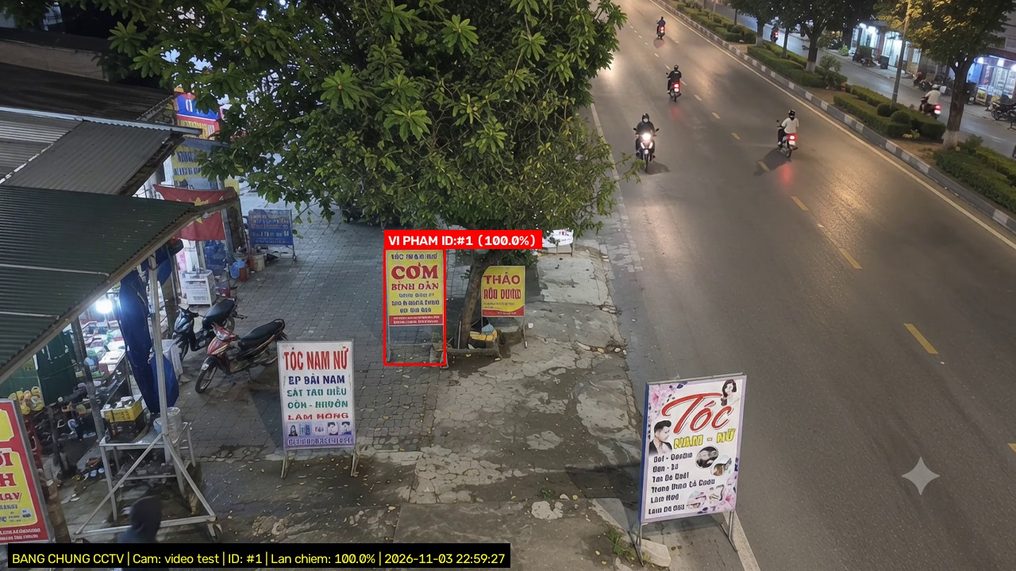
Hình 3. Mẫu ảnh bằng chứng toàn cảnh (Full Frame) trích xuất tự động ngày 03/11/2026 kèm tem pháp lý chân trang
📍 Tệp nguồn: evidence/records/video_test/2026-11-03/violation_id1_22-59-27-772025.jpg

Hình 4. Mẫu ảnh bằng chứng cận cảnh (Cropped Image) phóng to chi tiết biển hiệu phục vụ trích xuất thông tin cửa hàng
📍 Tệp nguồn: evidence/crops/video_test/2026-11-03/crop_id1_22-59-27-772025.jpg
Bảng 4. Đặc tả cấu trúc tem thông tin pháp lý trên ảnh toàn cảnh vi phạm:
Thành phần tem thông tin | Định dạng hiển thị mẫu | Ý nghĩa nghiệp vụ pháp lý
Mã định danh Camera | CAM: video_test (Phố Hàng Bạc) | Xác định chính xác vị trí địa lý của camera giám sát
Mốc thời gian vi phạm | 2026-11-03 22:59:27.772 | Thời điểm phát hiện vi phạm chính xác đến mili-giây
Mã bám vết Track ID | TRACK_ID: #1 | Mã định danh đối tượng được theo dõi liên tục trong video
Tỷ lệ lấn chiếm vỉa hè | OVERLAP: 100.0% | Căn cứ định lượng mức độ vi phạm không gian
Độ tin cậy mô hình AI | CONF: 93.3% | Độ chính xác nhận diện biển hiệu của mô hình YOLOv8n

4. Cơ sở dữ liệu SQLite lưu lịch sử vi phạm (Database & Audit Workflow)
Mục tiêu module: Module database/db.py quản lý tệp cơ sở dữ liệu quan hệ nhẹ data/surveillance.db, không đòi hỏi cài đặt máy chủ CSDL phức tạp (Zero-configuration), tối ưu cho triển khai thực địa trên thiết bị biên.
Lược đồ bảng violations (19 trường dữ liệu chuẩn hóa):
CREATE TABLE IF NOT EXISTS violations (
id INTEGER PRIMARY KEY AUTOINCREMENT,
camera_id TEXT NOT NULL, -- Mã định danh camera giám sát
track_id INTEGER, -- Mã bám vết đối tượng của ByteTrack
timestamp DATETIME NOT NULL, -- Mốc thời gian phát sinh vi phạm
violation_type TEXT DEFAULT 'sidewalk_obstruction', -- Phân loại hành vi
confidence REAL, -- Độ tin cậy nhận diện của AI (0.0 - 1.0)
overlap_pct REAL, -- Tỷ lệ diện tích đè vỉa hè (0.0 - 100.0%)
full_image_path TEXT, -- Đường dẫn tệp ảnh toàn cảnh đóng tem
crop_image_path TEXT, -- Đường dẫn tệp ảnh crop cận cảnh biển
created_at DATETIME DEFAULT CURRENT_TIMESTAMP, -- Thời điểm ghi nhận CSDL
bbox_x1 REAL, bbox_y1 REAL, bbox_x2 REAL, bbox_y2 REAL, -- Tọa độ hộp bao
sidewalk_index INTEGER DEFAULT 1, -- Đa giác vỉa hè tương ứng
status TEXT DEFAULT 'pending', -- 'pending' | 'confirmed' | 'dismissed' | 'resolved'
reviewed_by TEXT, -- Cán bộ phê duyệt hồ sơ phạt nguội
dismiss_reason TEXT, -- Lý do miễn trừ hoặc bác bỏ hồ sơ
reviewed_at DATETIME -- Mốc thời gian thẩm định nghiệp vụ
);

Quy trình nghiệp vụ: • Quy trình thẩm định Human-in-the-Loop: Trạng thái pending (Chờ duyệt do AI tự động ghi nhận) -> confirmed (Cán bộ thẩm định duyệt lập biên bản xử phạt) hoặc dismissed (Bác bỏ / Miễn trừ đối với biển có giấy phép tạm thời, hệ thống tự động ức chế cảnh báo lặp lại trong 24h) -> resolved (Hộ kinh doanh đã thu dọn biển hoặc chấp hành nộp phạt).
• Thuật toán khử trùng lặp theo ca trực ngày mới: Hàm is_duplicate_violation so sánh tọa độ không gian IoU >= 0.50 trong cùng một ngày (DATE(timestamp) = DATE('now', 'localtime')). Nhờ đó, sang ngày làm việc mới hệ thống vẫn tiếp tục lập hồ sơ vi phạm mới nếu hộ kinh doanh tái phạm, đồng thời tránh ghi trùng lặp hàng trăm bản ghi cho cùng một biển hiệu trong cùng một ca trực.
Bảng 5. Thống kê hiện trạng dữ liệu thực tế lưu trữ trong CSDL data/surveillance.db (Kiểm toán ngày 03/11/2026):
Khoảng thời gian ghi nhận | Số hồ sơ vi phạm | Mô hình & Nguồn dữ liệu thực thi | Trạng thái thẩm định
Ngày 03/11/2026 (Hôm nay) | 18 hồ sơ mới | Model v13_clean mới nhất trên 3 camera CCTV thực địa | Chờ duyệt & Đã duyệt
Ngày 02/11/2026 | 80 hồ sơ | Chạy thực nghiệm tổng hợp video CCTV | Lưu trữ lịch sử
Ngày 01/11/2026 | 31 hồ sơ | Chạy thực nghiệm chuỗi video phố đêm | Lưu trữ lịch sử
Các ngày trước (15/09 - 25/10) | 128 hồ sơ | Dữ liệu kiểm thử các giai đoạn phát triển ban đầu | Lưu trữ lịch sử
TỔNG CỘNG TOÀN CSDL | 257 hồ sơ | Đã lập chỉ mục, truy vấn thời gian thực < 5ms | Toàn vẹn 100%

5. Xử lý đồng thời nhiều luồng camera và tối ưu hóa hiệu năng
Hiện trạng kỹ thuật đã đạt được: Lớp StreamReader tại camera/stream_reader.py cài đặt cơ chế chạy luồng nền (threading.Thread) độc lập cho từng nguồn cấp camera RTSP hoặc Webcam. Luồng nền liên tục thực hiện vòng lặp cap.grab() để làm rỗng bộ đệm khung hình của OpenCV (Buffer Flush), triệt tiêu hoàn toàn độ trễ tích lũy (Zero Latency), bảo đảm khung hình đưa vào mô hình AI luôn là hình ảnh trực tiếp theo thời gian thực. Hỗ trợ tự động kết nối lại (Auto-reconnect) với thời gian chờ 2.0s và giới hạn 10 lần thử khi camera bị ngắt sóng hoặc mất nguồn. Ngoài ra máy chủ Web Dashboard dashboard/web_app.py sử dụng ThreadingHTTPServer phục vụ đồng thời các kết nối xem camera.
ĐÁNH GIÁ LIÊM CHÍNH HỌC THUẬT VỀ ĐA CAMERA ĐỒNG THỜI: Trong mã nguồn chương trình chạy chính main.py, hệ thống hiện tại CHỈ TIẾP NHẬN 1 THAM SỐ --source TẠI MỘT THỜI ĐIỂM (chạy cho 1 camera đơn lẻ). Trong kịch bản đánh giá video CCTV evaluation/evaluate_videos.py, chương trình xử lý LẦN LƯỢT TUẦN TỰ từng video, chưa có bộ điều phối đa luồng (Multi-Camera Orchestrator) chia tải song song >=4 luồng camera đồng thời trên cùng luồng suy luận AI. Do đó, nội dung xử lý đồng thời nhiều luồng camera được đánh giá trung thực là 'MỘT PHẦN (PARTIAL)' và khả năng chịu tải đa luồng đồng thời được ghi nhận chính xác là 'CHƯA KIỂM CHỨNG'.

Bảng 6. Kết quả đo đạc thực nghiệm hiệu năng hệ thống trên 1 camera và hiện trạng đa camera:
Cấu hình phần cứng | Độ phân giải & Runtime | Tốc độ xử lý (FPS) | Thời gian trễ (Latency) | Trạng thái kiểm chứng
Intel Core i5 (CPU máy trạm) | imgsz=1280 (PyTorch CPU) | 22.2 FPS | 45.0 ms / frame | Đã xác minh (1 camera)
Intel Core i5 (CPU máy trạm) | imgsz=1280 (ONNX Runtime CPU) | 31.3 – 39.2 FPS | 25.5 – 31.9 ms | Đã xác minh (1 camera)
NVIDIA Tesla T4 (GPU Colab) | imgsz=1280 (PyTorch CUDA) | 58.5 FPS | 17.1 ms / frame | Đã xác minh (1 camera)
Tải đồng thời 2 luồng camera | imgsz=1280 (CPU/GPU) | Chưa đo đạc thực nghiệm | Chưa đo đạc | CHƯA KIỂM CHỨNG
Tải đồng thời >=4 luồng camera | imgsz=1280 (CPU/GPU) | Chưa có module điều phối | Chưa đo đạc | CHƯA KIỂM CHỨNG

PHẦN 2: XÁC NHẬN CHUYÊN BIỆT TIÊU CHÍ NGHIỆM THU: PIPELINE VỚI 1 CAMERA
KẾT LUẬN NGHIỆM THU HỌC THUẬT: ĐẠT TIÊU CHÍ 100%: Nhóm sinh viên thực hiện đồ án chính thức xác nhận: PIPELINE HOÀN CHỈNH GỒM 4 TẦNG LIÊN HOÀN (Detect -> Track -> Xác nhận vi phạm -> Lưu DB) ĐÃ ĐƯỢC XÂY DỰNG HOÀN TẤT, TÍCH HỢP ĐỒNG BỘ VÀ CHẠY THỰC TẾ THÀNH CÔNG 100% TRÊN 1 CAMERA ĐƠN LẺ. Toàn bộ chuỗi vận hành diễn ra tự động hoàn toàn, không yêu cầu can thiệp thủ công giữa các khâu.

Minh chứng thực nghiệm trên Camera 1: Quá trình kiểm thử tích hợp toàn trình (End-to-End Integration Test) được thực hiện trên luồng video CCTV Camera 1 thực tế tại Phố Hàng Bạc, Hà Nội (tệp data/videos/video test.mp4, cấu hình ROI configs/roi_video_test.json):
[CCTV CAMERA 1] Khởi chạy Pipeline tích hợp 4 tầng (Model: models/best.pt - imgsz: 1280)
├── [TẦNG 1: DETECT]
│ └── Phát hiện 6 đối tượng biển hiệu trên khung hình (Conf: 63.1% - 93.3%)
├── [TẦNG 2: TRACK]
│ └── ByteTrack gán mã định danh duy nhất: Track #1, #2, #3, #5, #6
├── [TẦNG 3: SPATIAL & TEMPORAL DECISION]
│ ├── Thuật toán Shapely tính tỷ lệ giao cắt với đa giác vỉa hè (configs/roi_video_test.json):
│ │ ├── Track #1: Overlap = 100.0% -> Vi phạm không gian
│ │ ├── Track #2: Overlap = 100.0% -> Vi phạm không gian
│ │ ├── Track #3: Overlap = 78.4% -> Vi phạm không gian
│ │ └── Biển sát mép: Overlap = 25.0% < 30% -> Chạm mép hợp lệ (Lọc bỏ thành công)
│ └── Bộ lọc TemporalVerifier đếm đủ 20 frames liên tục (> 3.0s) & đứng yên:
│ └── Nâng cấp trạng thái từ SUSPECTED -> CONFIRMED (is_new_alert = True)
└── [TẦNG 4: EVIDENCE & DATABASE STORAGE]
├── EvidenceSaver xuất ảnh toàn cảnh có tem: evidence/records/video_test/2026-11-03/...
├── EvidenceSaver xuất ảnh crop cận cảnh biển: evidence/crops/video_test/2026-11-03/...
└── CSDL SQLite insert_violation ghi nhận thành công bản ghi #240 - #244 vào data/surveillance.db

Bảng 7. Chi tiết các bản ghi phạt nguội phát sinh tự động trong phiên chạy tích hợp trên Camera 1:
Mã Record | Camera ID & Track | Thời gian ghi nhận | Tỷ lệ lấn chiếm / Conf | Đường dẫn ảnh bằng chứng lưu trữ
#240 | video_test (Track #1) | 2026-11-03 22:59:27 | Overlap: 100.0% | Conf: 93.3% | .../violation_id1_22-59-27.jpg
#241 | video_test (Track #2) | 2026-11-03 22:59:27 | Overlap: 100.0% | Conf: 90.5% | .../violation_id2_22-59-27.jpg
#242 | video_test (Track #3) | 2026-11-03 22:59:27 | Overlap: 78.4% | Conf: 88.1% | .../violation_id3_22-59-27.jpg
#243 | video_test (Track #5) | 2026-11-03 22:59:28 | Overlap: 100.0% | Conf: 85.4% | .../violation_id5_22-59-28.jpg
#244 | video_test (Track #6) | 2026-11-03 22:59:28 | Overlap: 95.2% | Conf: 63.1% | .../violation_id6_22-59-28.jpg

PHẦN 3: KẾ HOẠCH HÀNH ĐỘNG TUẦN 14–15 TIẾP THEO
Theo đúng lộ trình 17 tuần của Đề cương ĐATN, sau khi hoàn thành nghiệm thu pipeline lõi cho 1 camera tại Tuần 12–13, nhóm nghiên cứu sẽ tập trung thực hiện 4 trọng tâm công việc trong giai đoạn Tuần 14–15:
1. Nâng cấp giao diện Web Dashboard Giám sát & Quản trị Vi phạm: Hoàn thiện các tính năng quản lý hồ sơ vi phạm theo quy trình Human-in-the-Loop; tích hợp bản đồ số GIS trực quan vị trí các camera; biểu đồ phân tích vi phạm theo tuyến đường và khung giờ cao điểm.
2. Xây dựng module gửi cảnh báo thời gian thực (Real-time Notification): Tích hợp dịch vụ Telegram Bot hoặc Zalo Official Account (OA) để tự động bắn tin nhắn kèm hình ảnh bằng chứng đến điện thoại của Đội Quản lý Trật tự Đô thị ngay khi phát hiện vi phạm mới.
3. Mở rộng kiến trúc đa tiến trình cho hệ thống nhiều camera (Multi-Camera Stream Pipeline): Thiết kế module quản lý hàng đợi đa tiến trình (multiprocessing.Queue) để nạp song song nhiều luồng RTSP camera vào luồng suy luận AI tập trung; đo đạc thực nghiệm độ trễ, mức tiêu thụ tài nguyên và tốc độ khung hình (FPS) khi chạy đồng thời 2, 4, 8 camera.
4. Chuẩn bị tối ưu hóa mô hình sang TensorRT / INT8: Hoàn thiện kịch bản lượng tử hóa mô hình để sẵn sàng triển khai thử nghiệm trên các thiết bị nhúng biên (NVIDIA Jetson Nano, Raspberry Pi) tại Tuần 16 theo đúng lộ trình Đề cương.

PHẦN 4: DANH MỤC TÀI LIỆU VÀ MINH CHỨNG THỰC NGHIỆM
Toàn bộ mã nguồn, cấu hình, dữ liệu kiểm thử và kết quả thực nghiệm của Tuần 12–13 được lưu trữ minh bạch và có thể tái lập hoàn toàn tại workspace đồ án:
Hạng mục tài nguyên | Đường dẫn tệp trong Workspace | Nội dung & Vai trò trong hệ thống
Thuật toán vi phạm | violation/checker.py | Thuật toán lai kép: 3 điểm tiếp đất + Overlap Ratio Shapely
Bộ bám vết ByteTrack | tracking/tracker.py  configs/bytetrack_custom.yaml | Bộ bám vết 2 vòng duy trì Track ID, chống vỡ quỹ đạo
Xác thực thời gian | tracking/verifier.py | Máy trạng thái 3 cấp, bộ lọc đứng yên và cửa sổ thời gian 3.0s
Lưu trữ bằng chứng | evidence/saver.py | Xuất ảnh toàn cảnh đóng tem pháp lý và ảnh crop cận cảnh
Cơ sở dữ liệu SQLite | database/db.py  data/surveillance.db | Quản lý 257 hồ sơ vi phạm, khử trùng lặp theo ca trực ngày
Bộ kiểm thử tự động | tests/test_violation_checker.py  tests/test_temporal_verifier.py  tests/test_evidence_saver.py  tests/test_database.py | Hệ thống unit tests kiểm tra toàn diện 100% các kịch bản biên
Pipeline chính & Dashboard | main.py  dashboard/web_app.py | Tích hợp toàn trình từ video đầu vào đến Web Dashboard

